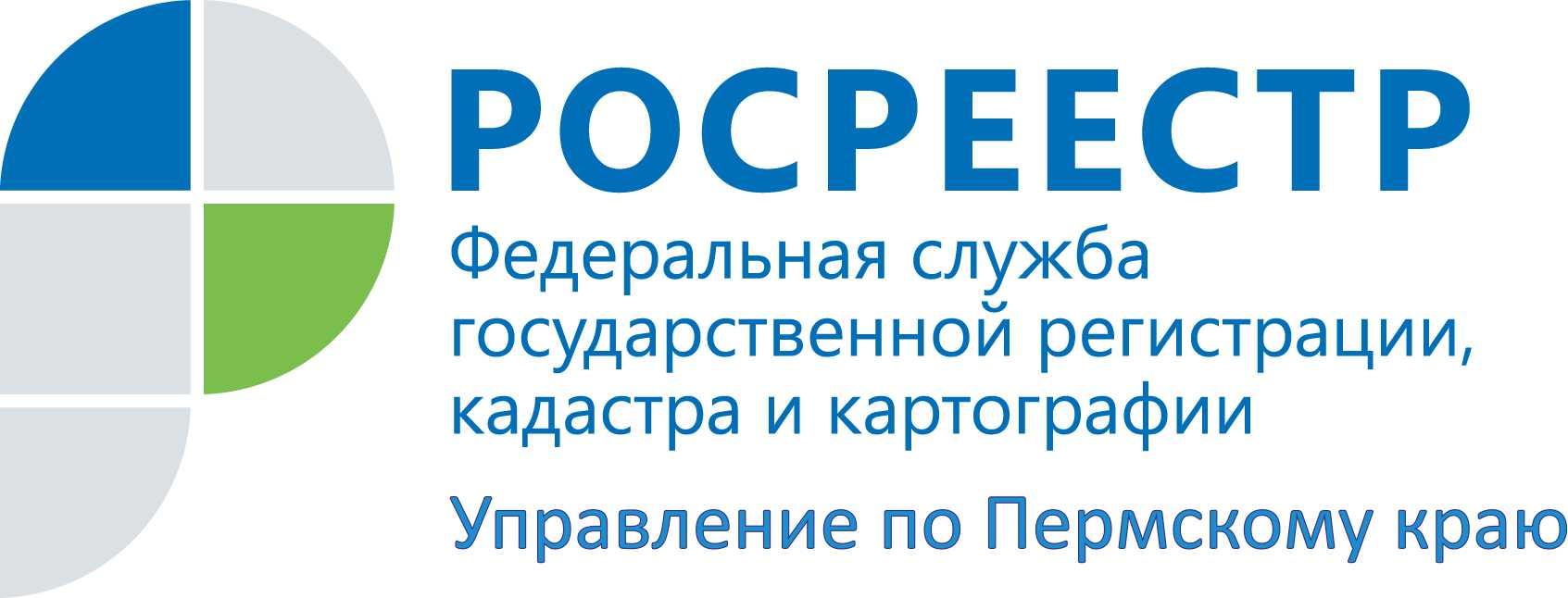

ПРЕСС-РЕЛИЗ

Регистрируем недвижимость в электронном виде

Электронные услуги Росреестра набирают все бóльшую популярность у жителей Пермского края. В марте 2016 года с помощью официального сайта Росреестра http://rosreestr.ru в краевое Управление Росреестра поступило 630 заявлений на регистрацию недвижимости в электронном виде. А с начала работы нового сервиса, с июля 2015 года, в Прикамье подано 2119 электронных заявлений. Данный сервис достаточно прост и понятен даже для неопытных пользователей интернета.
К преимуществам работы в данном сервисе Росреестра относятся:
- возможность сдать большое количество пакетов, не выходя из офиса;
-сокращенный срок проведения государственной регистрации прав;
-для физических лиц предоставление документов в электронном виде экономит и деньги, поскольку в этом случае размер государственной пошлины сокращается на 30%;
- получение услуги без посредников, при этом исключено влияние человеческого фактора: имеется возможность самостоятельно осуществлять подачу документов, и не зависеть от действия специалистов приема, а также не тратить рабочее время сотрудников на визит в офис приема-выдачи документов.
Услуга доступна для физических и юридических лиц, органов государственной власти и местного самоуправления. В качестве заявителя могут выступить как правообладатель, так и его представитель, а также нотариус. Кроме того, от имени граждан с заявлением о регистрации недвижимости могут обращаться органы местного самоуправления, но с оговоркой. Действовать от имени граждан органы местного самоуправления вправе, только если права на недвижимое имущество возникают из актов данных органов, например договор социального найма, договор аренды земельного участка. Доверенность от граждан на представление от его имени заявления о регистрации права, ограничения (обременения) права или сделки в данном случае не требуется. Гражданину в данном случае необходимо будет только оплатить госпошлину. Срок регистрации составляет 5 рабочих дней.
Если за регистрацией недвижимости в электронном виде обращается нотариус, то срок регистрации вообще минимальный и составляет 1 рабочий день.
Для получения государственных услуг Росреестра в электронном виде необходима усиленная квалифицированная электронная подпись (УКЭП), которую можно приобрести в специализированном удостоверяющем центре. Порядок взимания платы удостоверяющие центры определяют самостоятельно.
Более подробную информацию о регистрации недвижимости в электронном виде можно узнать в Управлении Росреестра по Пермскому краю по телефонам: (342) 218-30-55, 218-38-75, 259-50-76.

Об Управлении Росреестра по Пермскому краю
Управление Федеральной службы государственной регистрации, кадастра и картографии (Росреестр) по Пермскому краю является территориальным органом федерального органа исполнительной власти, осуществляющим функции по государственной регистрации прав на недвижимое имущество и сделок с ним, землеустройства, государственного мониторинга земель, а также функции по федеральному государственному надзору в области геодезии и картографии, государственному земельному надзору, надзору за деятельностью саморегулируемых организаций оценщиков, контролю деятельности саморегулируемых организаций арбитражных управляющих, организации работы Комиссии по оспариванию кадастровой стоимости объектов недвижимости. Осуществляет контроль за деятельностью подведомственного учреждения Росреестра - филиала ФГБУ «ФКП Росреестра» по Пермскому краю по предоставлению государственных услуг Росреестра. Руководитель Управления Росреестра по Пермскому краю – Лариса Аржевитина.
http://rosreestr.ru/
http://vk.com/public49884202
Контакты для СМИ
Пресс-служба Управления Федеральной службы
государственной регистрации, кадастра и картографии (Росреестр) по Пермскому краю

Светлана Пономарева
+7 342 218-35-82
Диляра Моргун,
+7 342 218-35-83

